Консультация на тему:
«КАК РАССКАЗАТЬ ДЕТЯМ О ВОЙНЕ?»
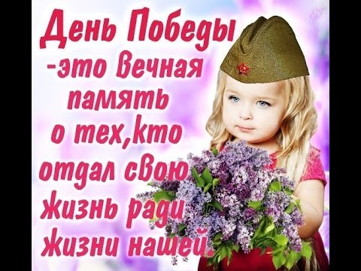
Любовь к Родине не появляется из ниоткуда, она складывается даже из небольших разговоров, впечатлений с самого детства.
Лучше разделить рассказ на части, давая небольшую часть информации, и позволяя ребенку высказать свои чувства, свое мнение об услышанном и задать вопросы, а их будет немало.
Дети очень впечатлительны и не любят длинные лекции: пусть ваше повествование будет кратким, но красочным.
Сравнивайте условия быта тех времен и как мы живем сейчас.
Под впечатлением, и примеряя рассказ на себя, дети будут слушать вас с интересом и, скорее всего, обсудят услышанное с друзьями.
9 Мая, День Победы - великий день, важный праздник во многих странах!
Когда-то наши бабушки и деды рассказывали нам о Великой Войне.
В нашем воображении рисовались картины нехватки одежды, продовольствия, голод, старшие дети, работающие наравне с взрослыми, мамы и жены, оплакивающие погибших.
И сегодня мы должны рассказать нашим детям о Войне и Победе.
Тогда память о великом горе, тяжёлом подвиге и великой радости никогда не исчезнет.
И первое, что мы советуем обсудить:
Почему Война называется Отечественная?
Потому, что наши родные сражались за свое Отечество, за наше право родиться и жить на своей земле. Ведь целью врага было уничтожение и порабощение всех народов.
Детям нужно объяснить, что радость этого праздника смешана с огромной печалью: герои Войны гибли от вражеских пуль, танков, голода и болезней.
Мужчины уходили на фронт, женщины и дети работали, чтобы обеспечить продуктами, одеждой, боеприпасами солдат. Войну еще называли народная, священная война!
План врага - добиться победы молниеносным ударом, конечно, был разрушен благодаря непобедимому духу героев этой Войны.
Пусть всегда будет солнце!
Пусть всегда будет небо!
Пусть всегда будет мама!
Пусть всегда буду я!

